Name:
Date:
Class Period:
Reflections Week 2
REMEMBER:
- You must write at least 3 complete sentences. A sentence begins with a capital/uppercase letter and ends with a period, question mark, or exclamation point.
- If your sentence begins with “and”, “so”, or “but”, it will be considered a continuation of the prior sentence that should have been connected to it and was not.
- Stating the quote does not count as one of your sentences. Restating the quote in your own words will count as one of your sentences.
- Text abbreviations will cost you points.
- “I like/dislike this quote.” does not count as one of your sentences. “I agree/disagree with this quote.” does not count as one of your sentences. If you continue either statement with a “because…”, it will count as one of your sentences.
- “I don’t understand this quote.” is not an acceptable reflection. Talk to someone near you and get help with understanding what it means.
- Journal Entries are due on Thursday of each week. Yes, all 5 days are due including holidays and Fridays.
Monday
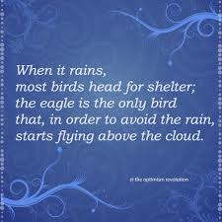

Spanish Translation: Cuando llueve, la mayoría de las aves se dirigen en busca de refugio; el águila es la única ave que, con el fin de evitar la lluvia, comienza a volar por encima de la nube.
Vietnamese Translation: Khi trời mưa, hầu hết các loài chim đầu cho nơi trú ẩn; đại bàng là loài chim duy nhất, để tránh mưa, bắt đầu bay trên các đám mây.

Tuesday
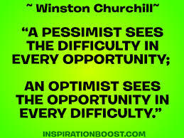

Spanish Translation: Un pesimista ve la dificultad en cada oportunidad; un optimista ve la oportunidad en cada dificultad.
Vietnamese Translation: Người bi quan nhìn thấy khó khăn trong mọi cơ hội; một người lạc quan nhìn thấy cơ hội trong mọi khó khăn.

Wednesday
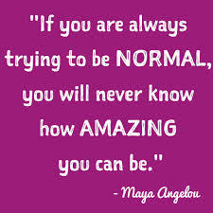

Spanish Translation: Si siempre estás tratando de ser normal, nunca sabrás lo increíble que puede ser.
Vietnamese Translation: Nếu bạn luôn luôn cố gắng để được bình thường, bạn sẽ không bao giờ biết làm thế nào tuyệt vời bạn có thể được.

Thursday
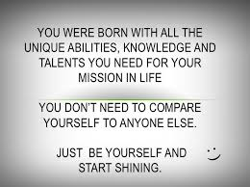

Spanish Translation: Usted nació con todas las habilidades únicas, el conocimiento y el talento que necesita para su misión en la vida. No es necesario que te compares con nadie más. Sólo sé tú mismo y empezar a brillando.
Vietnamese Translation: Bạn được sinh ra với tất cả khả năng độc đáo, kiến thức và tài năng bạn cần cho nhiệm vụ của bạn trong cuộc sống. Bạn không cần phải so sánh mình với bất cứ ai khác. Chỉ cần là chính mình và bắt đầu tỏa sáng.

Friday
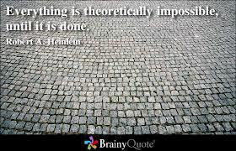

Spanish Translation: Todo es teóricamente imposible, hasta que se haga.
Vietnamese Translation: Tất cả mọi thứ chỉ là lý thuyết không thể, cho đến khi nó được thực hiện.

Type your reflections here:
Monday:
Tuesday:
Wednesday:
Thursday:
Friday:

